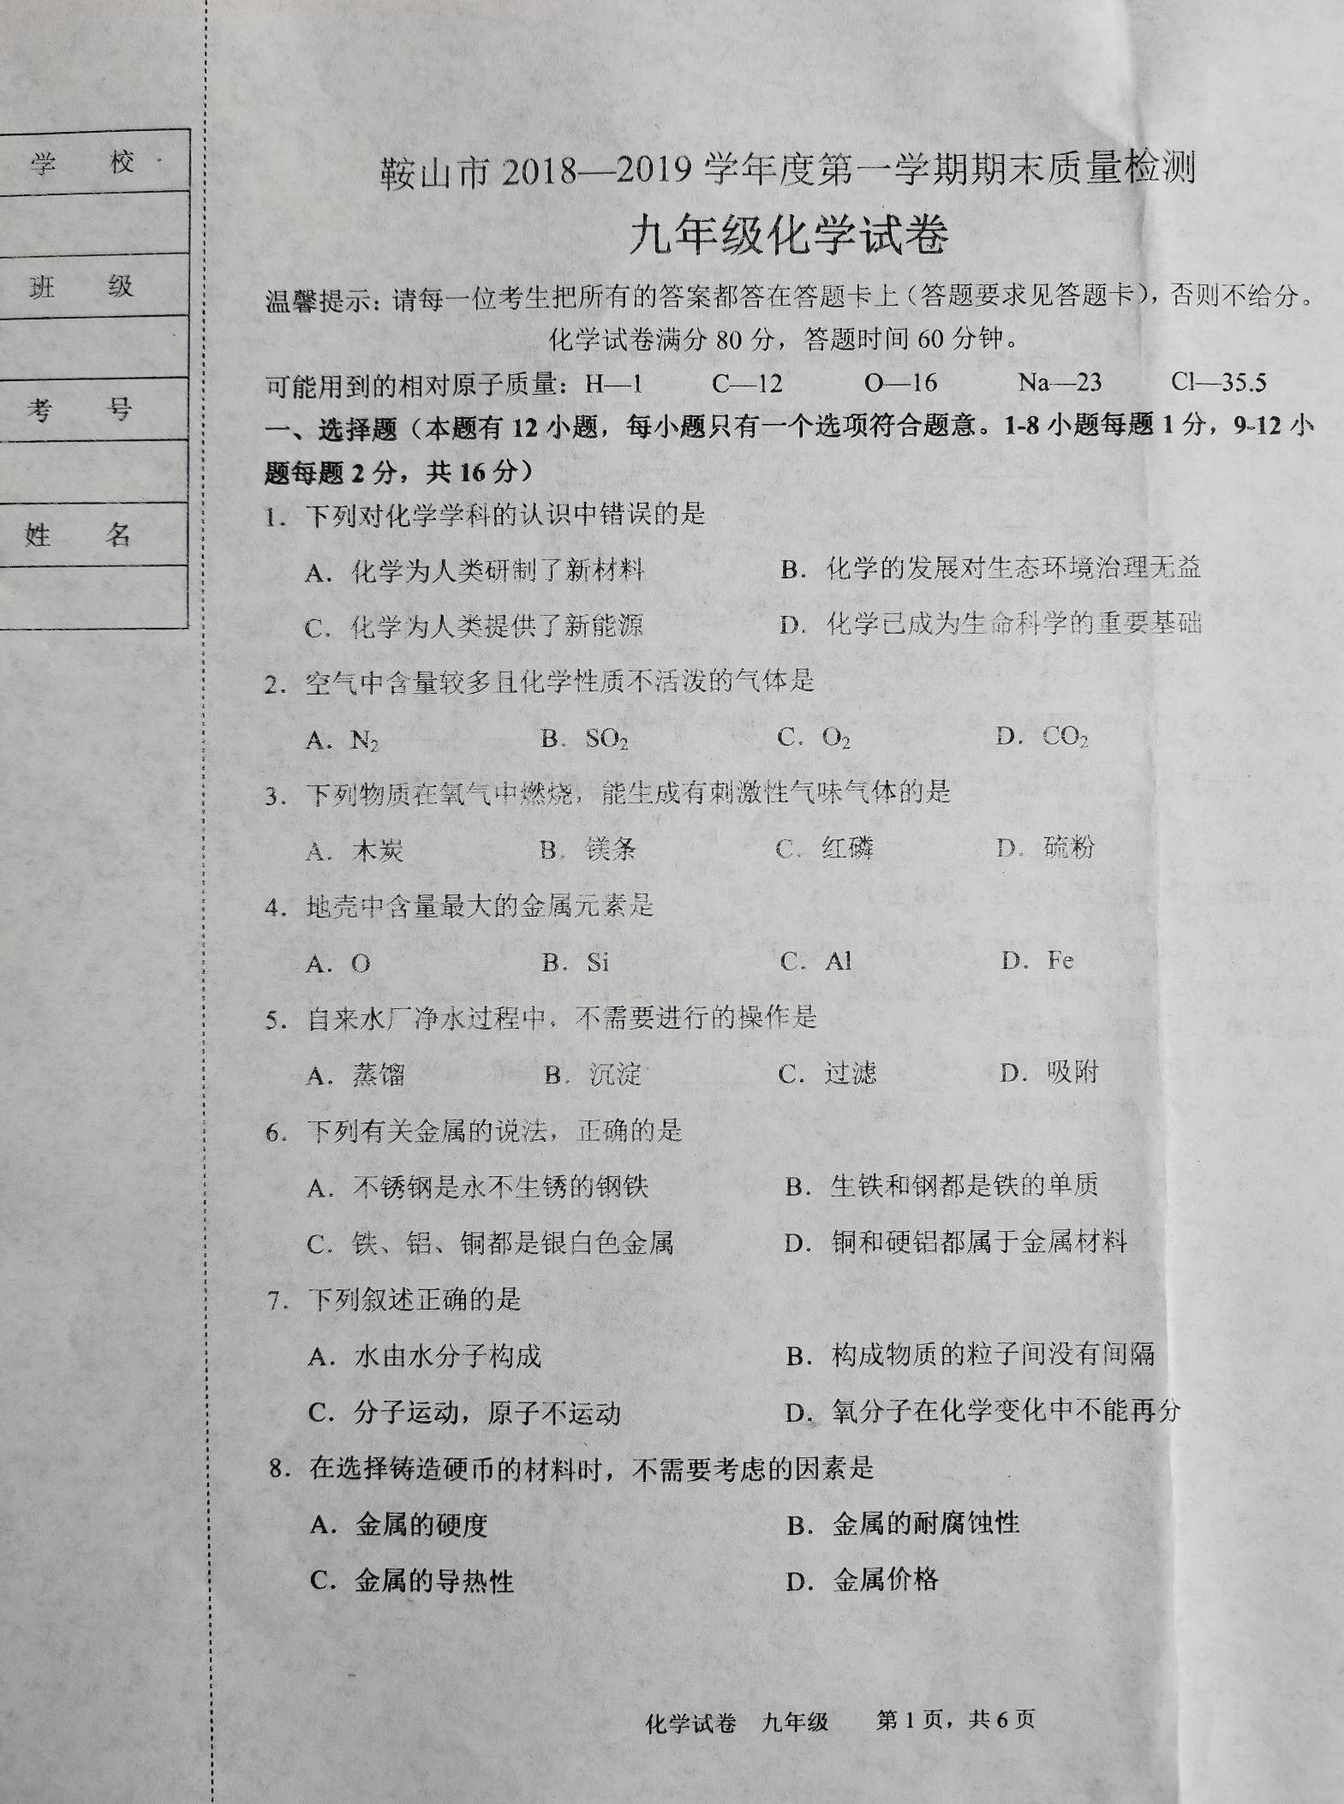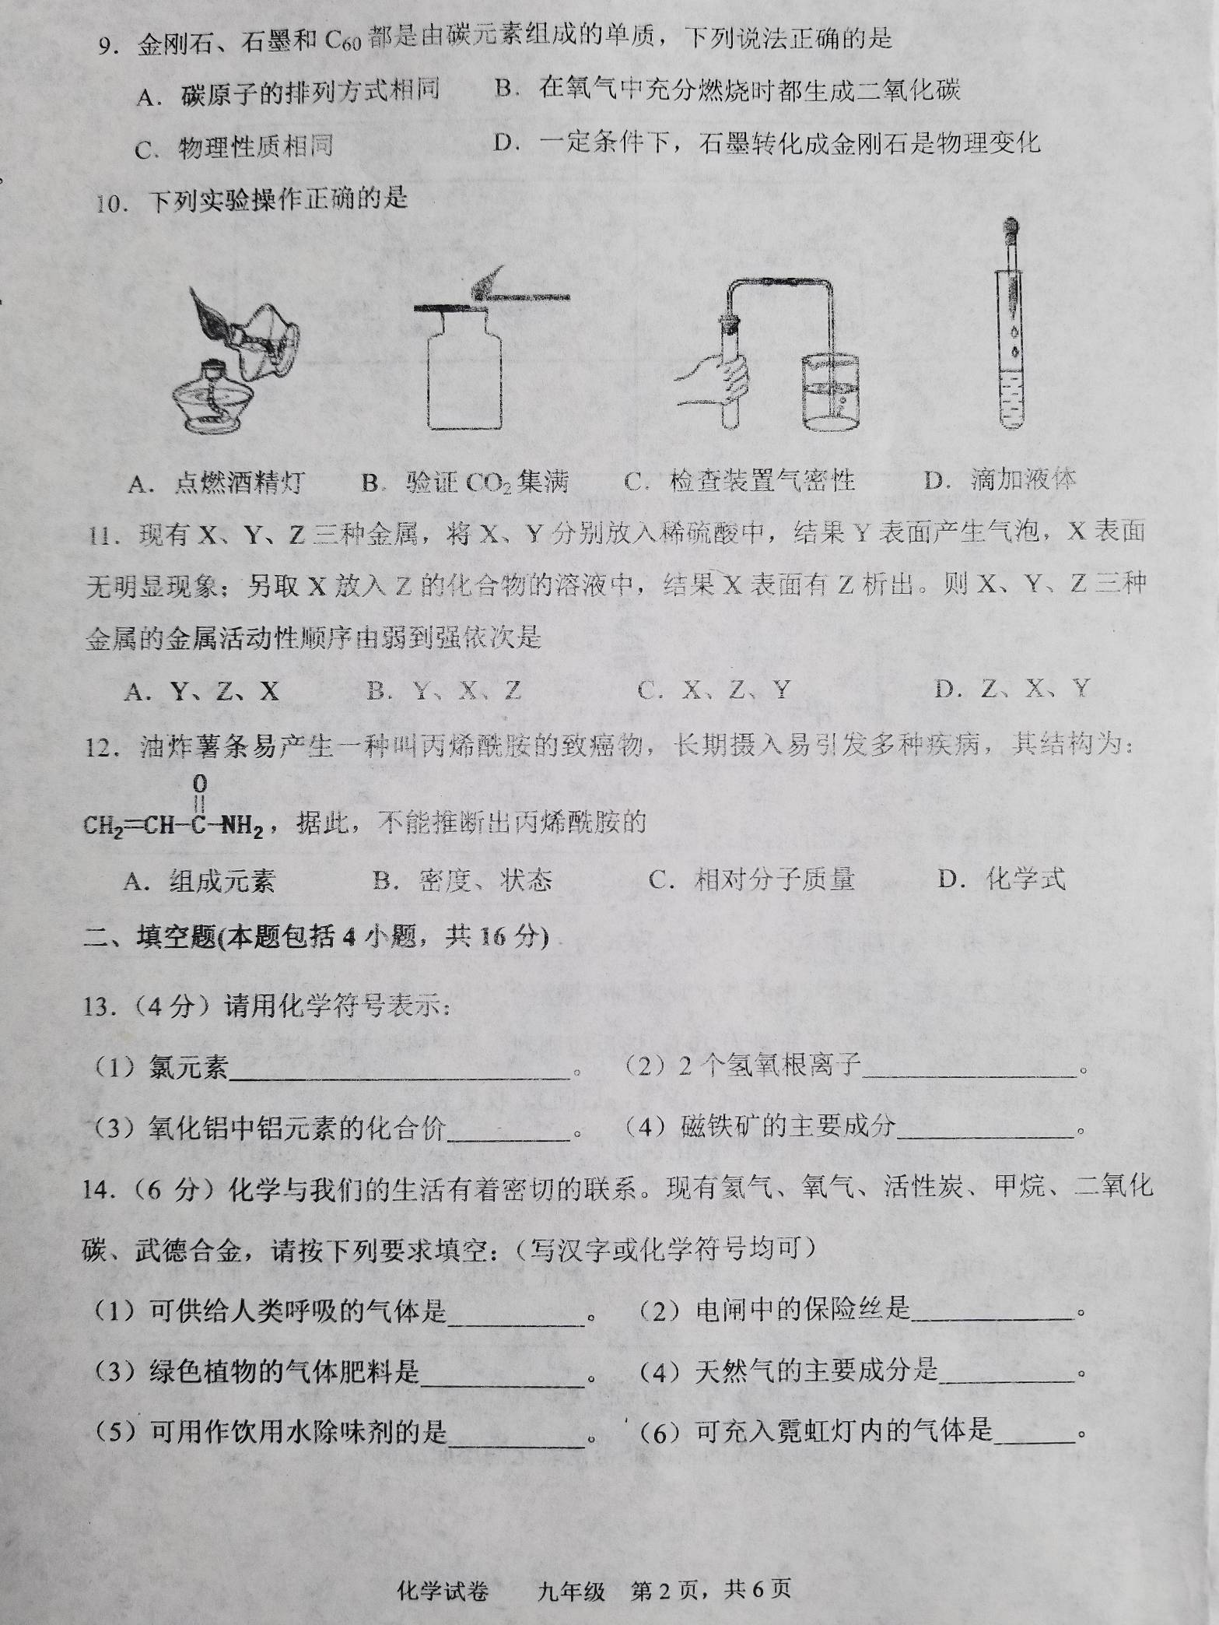
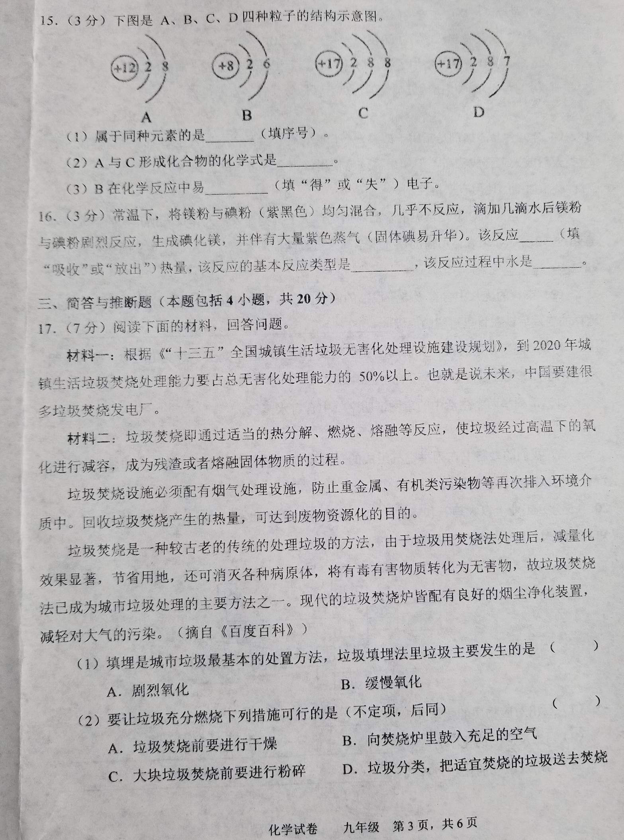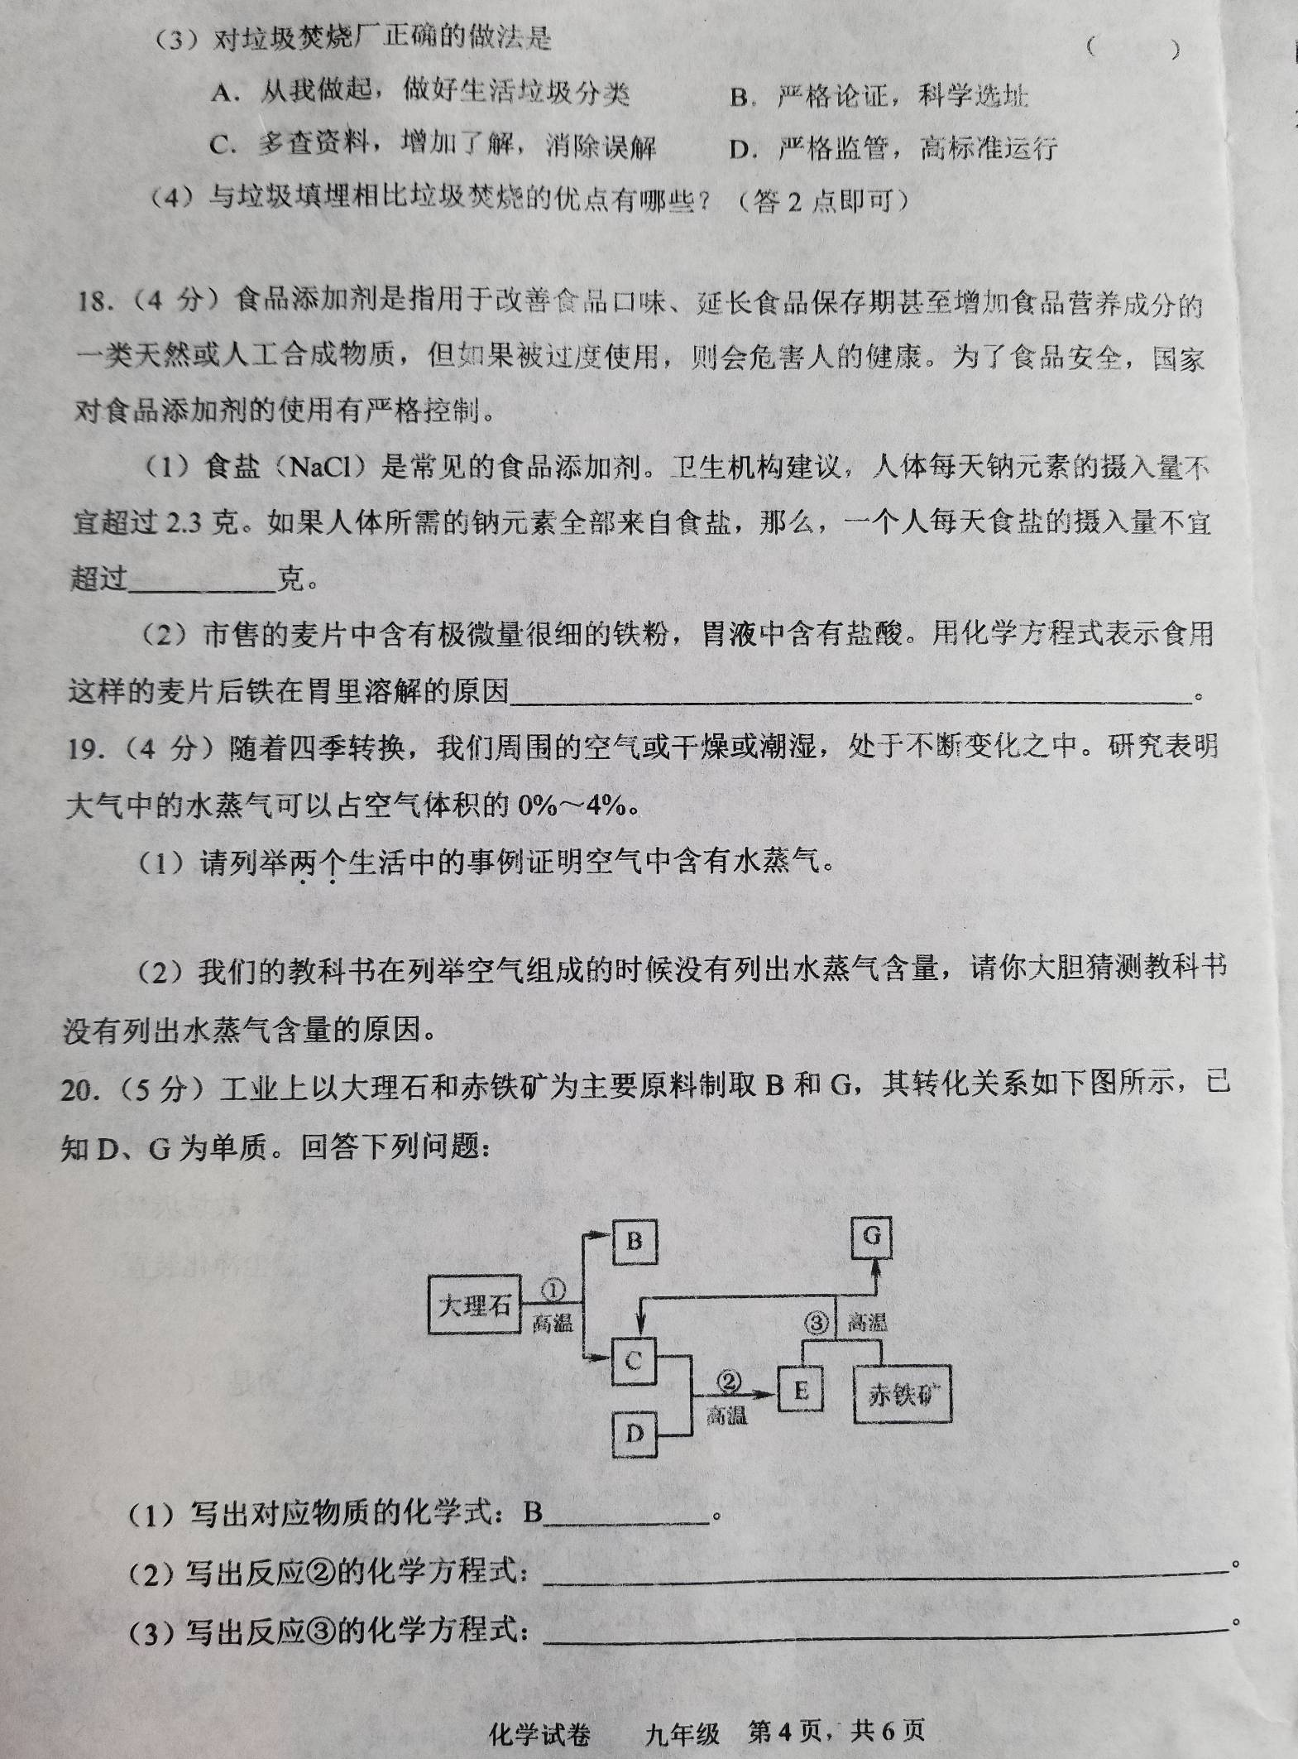
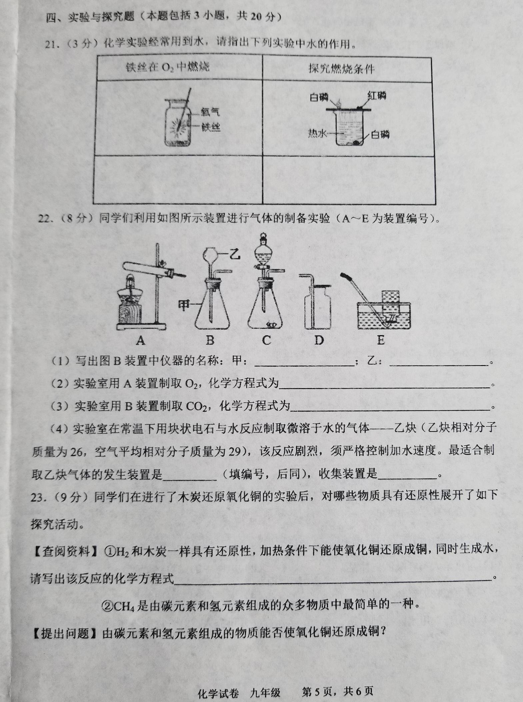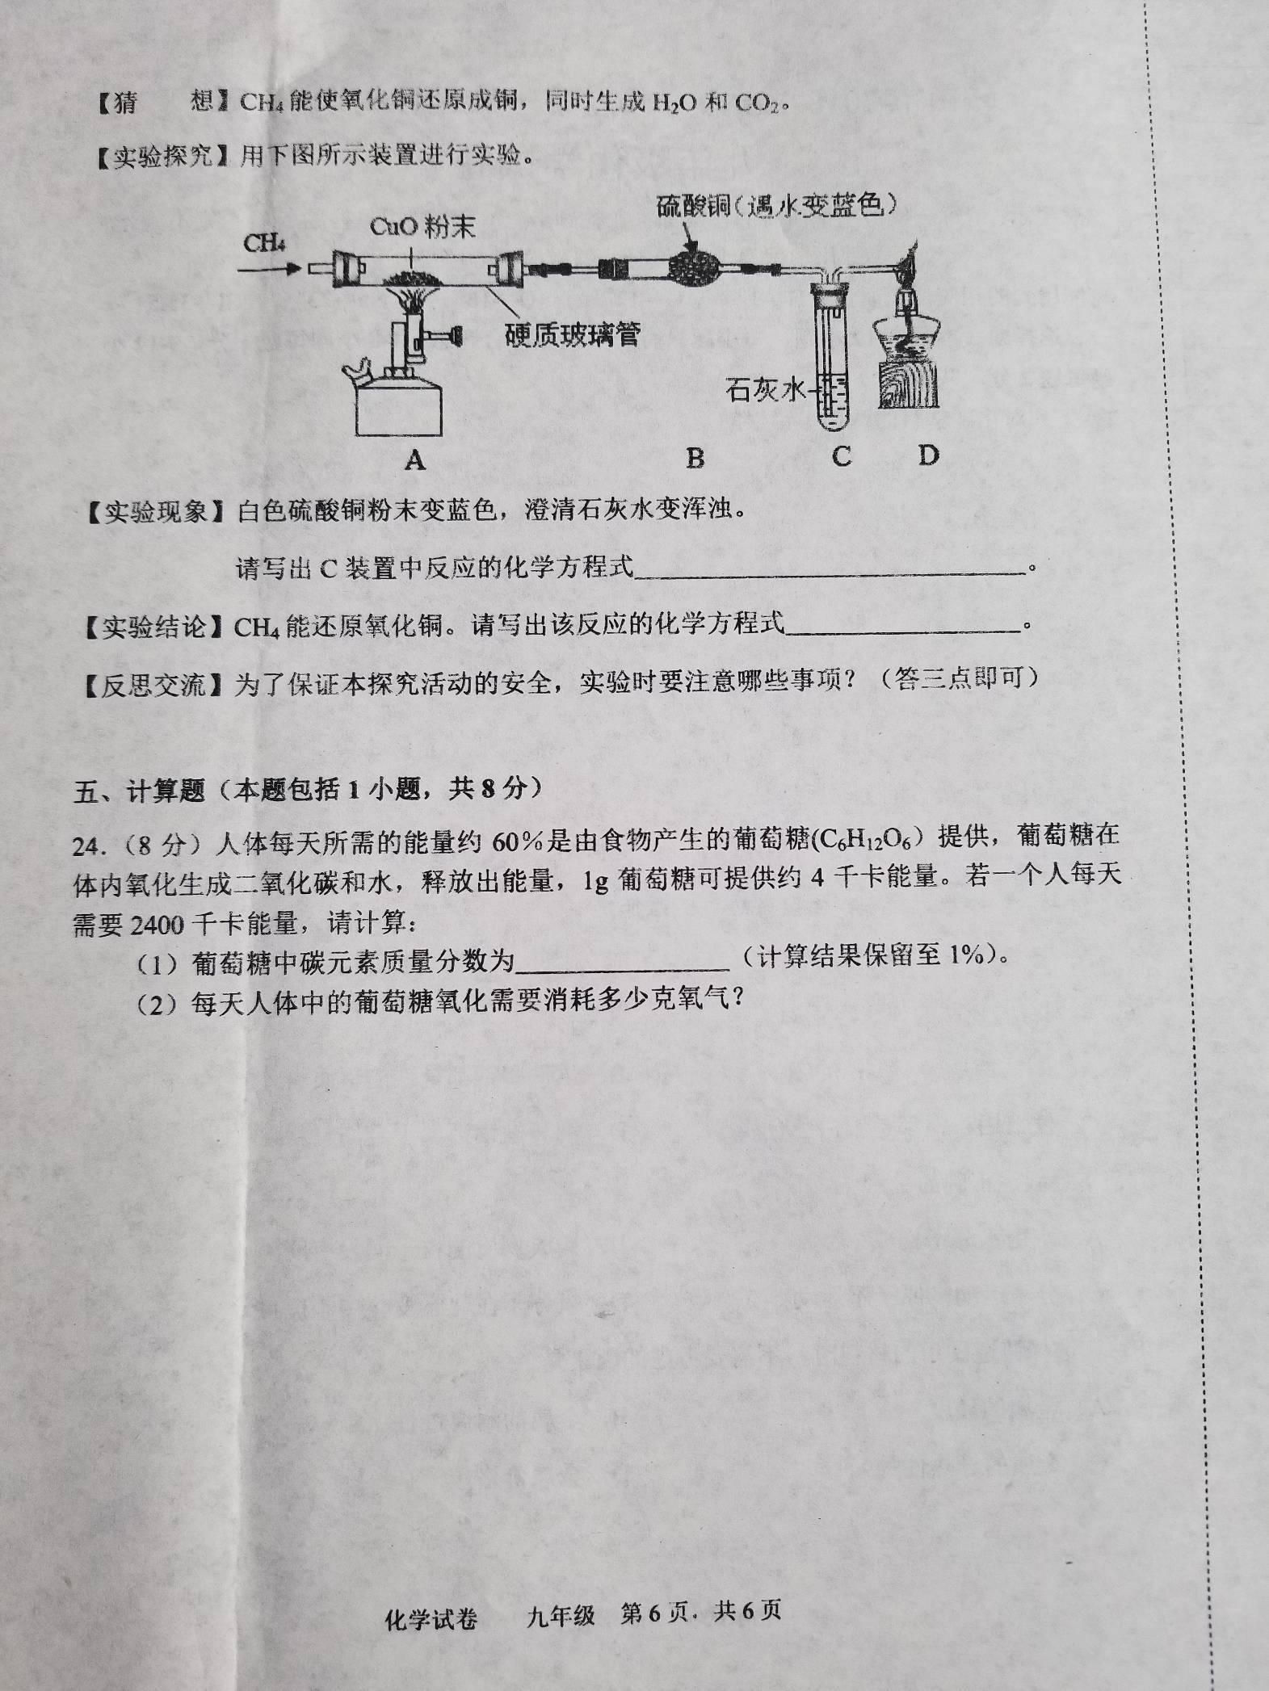
2018-2019学年第一学期期末考试
化学参考答案及评分标准
注：1．本试卷中化学方程式2分（计算题除外），化学式、配平错不得分，反应条件、气体和沉淀符号错误共扣1分，不累计扣分。
2．本答案仅供参考，其他答案合理也可得分。
3．如果试题没有明确要求，考生答出物质的名称或化学式均给分。
1．B 2．A 3．D 4．C 5．A 6．D 7．A 8．C 9．B 10．C 11．D 12．B
13．（4分）（1）Cl （2）2OH⁻ （3） （4）Fe₃O₄
14．（6分）（1）氧气 （2）武德合金 （3）二氧化碳（4）甲烷 （5）活性炭 （6）氦气
15．（3分）（1）CD（或C和D） （2）MgCl₂（或AC₂） （3）得
16．（3分）放出；化合反应；催化剂。
17．（7分）（1）B（1分）（2）A B C D（2分，本题不设置0.5分，且没有错误选项，所以漏选一个或两个扣1分，漏选三个扣2分，后同） （3）A B C D （4）焚烧后垃圾残渣的体积大大减少，节约土地；消灭各种病原体，减少疾病发生；垃圾燃烧产生的热量可以发电供暖；垃圾焚烧厂在处理生活垃圾之余还可以焚烧处理农田秸秆。（两个即可，每个1分，共2分）
18．（4分）（1）5.85 （2分） （2）Fe+2HCl ==== FeCl₂+H₂↑ （2分）
19．（4分）（1）饼干露置于空气中会变软；食品干燥剂露置于空气中会失效；天上的云彩是水蒸气凝结的产物；戴眼镜出入温差较大的房间眼镜上有雾气；杯子里加入冰块，杯子外壁会出现冷凝水。（两个即可，每个1分，共2分）
（2）如果学生猜想水蒸气存在于0.03%的其他气体和杂质里。（得1分）
如果学生依据题目中的信息判断出水蒸气的含量较大（远大于0.03%）且含量不断变化，这种变化会导致其他成分的含量也不再是固定的数值，一直处于变化中。（得2分）所以教科书在列举空气组成的时候列举的是干燥空气中各成分的含量。参照直下划线部分给分，波浪线部分的结论不作为给分点。
【为了便于研究混合物（空气）的组成，会把这类含量较大且不断变化的物质（水蒸气）剔除，一般在列举空气中各种气体的成分的时候是指这些成分在干空气中所占的比例。】
关于本题的赋分说明：本题依据学生在解答过程表现出来的能力水平赋分而不是教材中未体现出来的知识点（干空气）。
前面给1分的理由是基于学生对教科书里空气组成的数据能够熟记。
后面给2分的理由是学生能够从题干提取有用信息（空气里水蒸气的含量较大且含量不断变化）并将该信息与教科书里的知识（空气各成分的含量）进行对比做出自己的猜想，进而得到新结论。
20．（5分）（1）B：CaO （1分） （2）C+CO₂2CO（2分）
（3）Fe₂O₃＋3CO2Fe＋3CO₂ （2分）
21．（3分）
铁丝在O₂中燃烧 | 探究燃烧条件
冷却溅落的熔化物，防止集气瓶炸裂（1分） | 加热铜片（上的磷）（1分），隔绝空气（1分）
22．（8分）（1）锥形瓶（1分） 长颈漏斗（1分）
（2）2KClO₃2KCl+3O₂↑ （2分）
（3）CaCO₃+2HCl ==== CaCl₂+H₂O+CO₂↑（2分）
（4）C（1分） E（1分）
23．（9分）
【查阅资料】①H₂+CuO Cu+H₂O（2分）
【实验现象】Ca(OH)₂+CO₂ ==== CaCO₃↓+H₂O （2分）
【实验结论】CH₄+4CuO4Cu+2H₂O+CO₂（2分）
【反思交流】①甲烷是易燃易爆气体使用前要验纯
②实验前要检查装置气密性，防止甲烷泄露导致爆炸
③要先通入甲烷排净空气后再用酒精喷灯加热
④使用酒精喷灯时要注意防止烫伤（拆卸硬质玻璃管前要等其充分冷却，防止烫伤）
⑤加热硬质玻璃管时先预热再固定加热（加热前保证硬质玻璃管内外干燥或硬质玻璃管顺气流方向由高向低略倾斜），防止炸裂 （三个即可，每个1分，共3分）
注意：如果学生答先撤酒精喷灯后停止通入甲烷至固体物质冷却的不给分（因为该操作的主要目的是防止生成的铜重新氧化与安全问题关系不大）
24．（8分）（1）40%（2分）
（2）解：人体每天消耗的葡萄糖质量为
（2分，拆成两步计算的每步1分）
注意：
①如果学生假设人体所需能量全部由葡萄糖提供先算出需要葡萄糖600g,进而算出需要氧气640g，最后算出384g也可。
②如果学生忽略了“60%”这个数据（不论前后），导致最终计算结果为640g的，扣1分。
（也可）
设：理论上至少消耗O₂的质量为x
C₆H₁₂O₆+6O₂====6CO₂+6H₂O （1分）
180 192 （1分）
360g x
（1分）
x=384g （1分）
答：每天人体中的葡萄糖氧化需要消耗384gO₂。
不解事项请打电话13604919858，微信同步。

新 课 标 第 一 网

